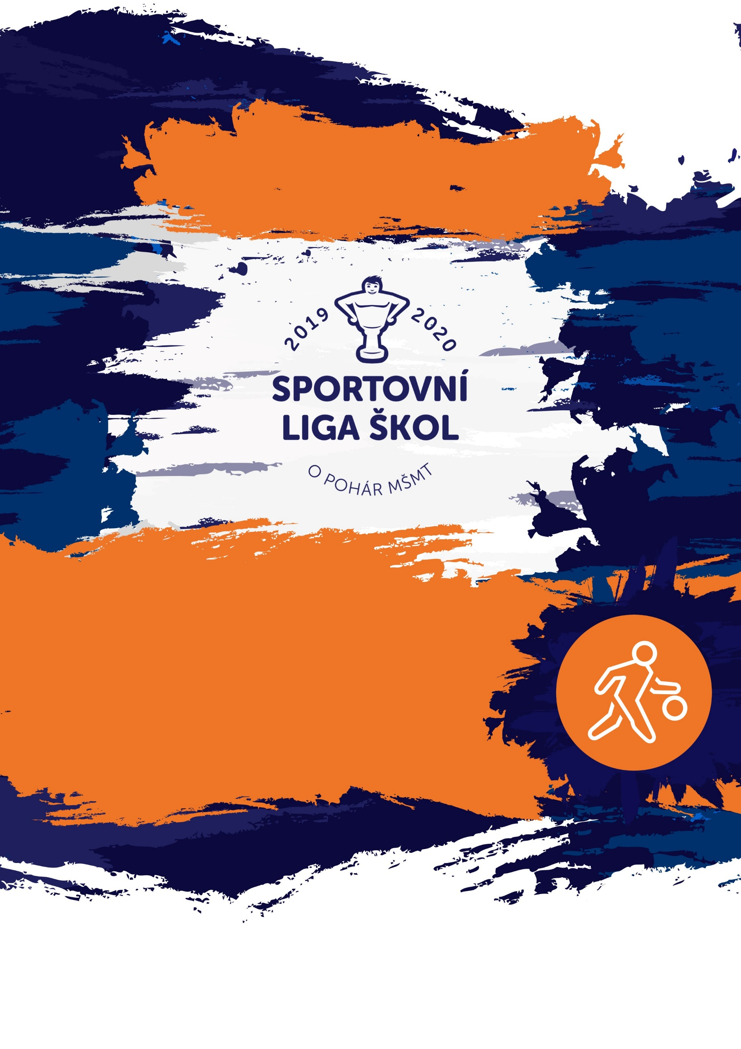

VŠEOBECNÁ USTANOVENÍ
PROPOZICE
Kvalifikace na republikové finále AŠSK ČR v basketbalu Skupina „E“
Kraje: Olomoucký, Zlínský, Moravskoslezský
Sportovní liga škol o Pohár MŠMT
Kategorie V. – chlapci, dívky
10. 3. 2020
NOVÝ JIČÍN
 | POŘADATEL: | Z pověření VV AŠSK ČR a KR AŠSK MSK pořádá OR AŠSK Nový Jičín a ŠSK při Mendelově SŠ Nový Jičín
 | TERMÍN KONÁNÍ: | Úterý, 10. 3. 2020
 | MÍSTO KONÁNÍ: | Hala BC Nový Jičín, Novosady 914/10, 741 01 Nový Jičín
 | ÚČASTNÍCI: | Řádně přihlášené školy, které zvítězily v krajských kolech Olomouckého, Zlínského a Moravskoslezského kraje. Družstvo má maximálně 12 hráčů a dva vedoucí. Alespoň jedna osoba musí být v pracovněprávním vztahu s vysílající školou.  Pokud se nominované družstvo za kraj nedostaví na kvalifikaci bez písemné, prokazatelné omluvy, zaslané písemně nejpozději 3 dny před konáním kvalifikace a příslušný kraj nepošle náhradu, je původně nominované družstvo povinno uhradit pořadateli náklady spojené s přípravou jeho startu.
 | KATEGORIE: | V. – střední školy a odpovídající ročníky víceletých gymnázií  V kategorii mohou startovat družstva za těchto podmínek:  - Družstvo je složeno z žáků jedné školy  - Členové družstva musí odpovídat příslušnou třídou  Obě podmínky musí být splněny zároveň.  Ve školním roce 2019/2020 může startovat v kategorii V. žák ročníku narození 2000 a mladší splňující podmínky startu do soutěže.
 | ORGANIZAČNÍ VÝBOR: | - Garant soutěže: Mgr. Antonín Slezák; tel.: 602566049  - Ředitel soutěže: Mgr. David Žlebek, tel.: 608624214  - Technický ředitel: Mgr. Martin Zdražil, tel.: 731110777  - Hlavní rozhodčí: Filip Hudec
 | PŘIHLÁŠKY: | Příloha 1 - zasílejte do 28. února 2020 e-mailem na Antonín Slezák  e-mail: tondasle@atlas.cz, telefon: 602 566 049
 | ÚČASTNICKÝ POPLATEK: | Účastnický poplatek se nehradí
 | CESTOVNÉ: | Družstva startují na vlastní náklady
 | PREZENCE: | 8:00-9:00 BC hala Nový Jičín  Vedoucí předloží:  - definitivní soupisku družstva (příloha P2) potvrzenou ředitelem školy a předsedou krajské rady AŠSK  - potvrzené souhlasy GDPR (příloha P3)  - startující musí mít občanské průkazy a průkazy zdravotní pojišťovny.
 | TECHNICKÁ PORADA: | 9:00 – 9:15 Klubovna BC haly Nový Jičín

TECHNICKÁ USTANOVENÍ
 | PODMÍNKY ÚČASTI: | Soutěž je řízena všeobecnými podmínkami AŠSK. V družstvech mohou startovat pouze žáci a žákyně příslušné školy, kteří jsou uvedeni na soupisce potvrzené ředitelem školy. Dále mohou startovat pouze žáci a žákyně gymnázií splňující podmínky pro účast na soutěžích AŠSK – viz Termínový kalendář str. 7.  Za zdravotní způsobilost zodpovídá vedoucí družstva. Účastníci nejsou pojištěni proti úrazu a případným ztrátám. Účastníci mají u sebe kartičky zdravotní pojišťovny.
 | MATERIÁLNÍ ZABEZPEČENÍ: | Soutěž se odehraje s míči značky Gala, které zajišťuje pořadatel.  Každé družstvo nastoupí v jednotných dresech s čísly dle pravidel ČBF a doporučuje se mít dvě sady dresů různé barvy a vlastní míč na rozcvičení.
 | PROTESTY: | Případnou námitku podává vedoucí družstva písemně do 10 minut po skončení utkání řediteli soutěž se vkladem 300 Kč. Protesty řeší soutěžní komise. V případě zamítnutí propadá vklad pořadateli.
 | SOUTĚŽNÍ KOMISE: | - Ředitel soutěže: Mgr. David Žlebek  - Hlavní rozhodčí: Filip Hudec  - Zástupce zúčastněných družstev: bude jmenován na technické poradě
 | ROZHODČÍ | Kvalifikované rozhodčí zajistí pořadatel
 | PRAVIDLA: | Hraje se podle platných pravidel basketbalu ČBF, soutěžního řádu AŠSK ČR a těchto propozic.
 | SYSTÉM SOUTĚŽE: | Každý s každým, vítězná družstva dívek i chlapců mají právo  účasti na republikovém finále (17. - 18. 3. 2020, Strakonice)
 | HRACÍ DOBA: | hrací doba 4x6 minut čistého času s pětiminutovou přestávkou o poločase, případné prodloužení 3 minuty hrubého času
 | STANOVENÍ POŘADÍ A DALŠÍ PŘEDPISY: | Při dosažení stejného počtu klasifikačních bodů rozhoduje:  1/ vyšší bodový rozdíl dosažených a obdržených bodů  2/ vyšší počet dosažených bodů  3/ los

ČASOVÝ HARMONOGRAM TURNAJE

ÚTERÝ, 10. 3. 2020
8:00-9:00 | Prezence vedoucích družstev, technická porada - losování
9:00-9:15 | Porada vedoucích družstev, rozlosování
9:30-10:20 | 1. utkání – dívky: A-B
10:20-11:10 | 2. utkání – chlapci: A-B
11:10-12:00 | 3. utkání – dívky: B-C
12:00-12:50 | 4. utkání – chlapci: B-C
12:50-13:40 | 5. utkání – dívky: A-C
13:40-14:30 | 6. utkání – chlapci: A-C
14:30 | Předpokládaný konec soutěže, vyhlášení výsledků

V Novém Jičíně, 3. února 2020

Mgr. David Žlebek Mgr. Antonín Slezák
Ředitel soutěže Garant za OR AŠSK Nový Jičín

PŘÍLOHY – PŘÍLOHA P1 (ZÁVAZNÁ PŘÍHLÁŠKA NA SOUTĚŽ)
Kvalifikace na RF AŠSK ČR – sk. E, Nový Jičín, 10. 3. 2020 v basketbalu kat. V

KRAJ :_________________________OKRES :_____________________________

ŠKOLA (uvést přesný název a adresu):

______________________________________________________ PSČ:__________

Kategorie : dívky chlapci (zakroužkujte)

Příjmení a jméno vedoucího: _________________________________________
mobil:____________ kontaktní email: ________________________________

podpis

PŘÍLOHY – PŘÍLOHA P2 (SOUPISKA NA SOUTĚŽ)
PŘIHLÁŠKA NA SOUTĚŽ
(PREZENČNÍ LISTINA SOUTĚŽÍCÍCH A DOPROVODU)
Název, datum a místo konání akce |  |  |  |  |  |  | Věková kat. |  |  | Chlapci/dívky
BASKETBAL SLŠ  O pohár MŠMT |  |  |  |  |  |  | V. |  |  | CHLAPCI
Kvalifikace na RF AŠSK ČR – sk. E, Nový Jičín,  úterý 10. 3. 2020 |  |  |  |  |  |  |  |  |  | DÍVKY
Školní  kolo |  | Okrskové kolo | Okresní kolo |  |  | Krajské kolo |  |  | Kvalifikace |  | Republikové finále
Název školy (ŠSK) |  |  |  | Adresa (ulice, PSČ, obec), e-mail, telefon
IČO školy (*povinný údaj)
Vedoucí, trenér (jména) |  |  |  | e-mail, telefon |  |  |  |  | Rok narození
Poř. č. | Soutěžící (příjmení, jméno) |  |  |  | Rok nar. |  |  | Třída | Číslo dresu
 |  |  |  |  |  |  |  |  | sada 1 |  | sada 2
V |  | dne

Ředitelství školy potvrzuje, že žáci a žákyně uvedení na soupisce jsou žáky denního studia školy, uvedeného věku a nikdo z uvedených žáků není osvobozen od TV a nemá III. nebo IV. zdravotní klasifikaci.

Potvrzení příslušné rady AŠSK ČR |  | Razítko a podpis ředitele školy

Čestné prohlášení zúčastněné školy, že: JE/NENÍ členem AŠSK ČR (nehodící se škrtněte).
Registrační číslo klubu AŠSK ČR

PŘÍLOHY – PŘÍLOHA P3 (SOUHLAS S GDPR)
SOUHLAS S POŘÍZENÍM A ZPRACOVÁNÍM OSOBNÍCH ÚDAJŮ A POUŽITÍM FOTOGRAFICKÝCH A AUDIOVIZUÁLNÍCH ZÁZNAMŮ OSOBY
Já, níže podepsaný,
příjmení, jméno
nar.
bytem
telefonní kontakt
jakožto zákonný zástupce mého dítěte (dále jen „dítě“)
příjmení, jméno
nar.
bytem
V souvislosti s účastí mého dítěte na sportovní akci
KVALIFIKACE NA REPUBLIKOVÉ FINÁLE SPORTOVNÍ LIGY ŠKOL V BASKETBALU
pořádané Asociací školních sportovních klubů
v termínu | 10. 3. 2020
na místě | Nový Jičín
(dále jen soutěž)

vyslovuji souhlas,
aby Asociace školních sportovních klubů České republiky, z.s. (dále jen „AŠSK“) v souvislosti se soutěží či jinou akcí pořídila, shromažďovala a zpracovávala bez časového i prostorového omezení osobní údaje mého dítěte a využívala fotografie a audiovizuální záznamy dítěte, a to v níže uvedeném rozsahu a za následujících podmínek:
DRUH OSOBNÍCH ÚDAJŮ:
- jméno + příjmení (dále jen „Osobní údaje“)
- fotografie, audiovizuální (dále jen „AV“) záznam

ZPRACOVATEL OSOBNÍCH ÚDAJŮ:
- AŠSK a jí pověření zaměstnanci
- v případě fotografií a AV záznamů samotných pak pracovníci dodavatelů vytvářející materiály, ve kterých budou fotografie a AV záznamy použity

ZPŮSOB VYUŽITÍ OSOBNÍCH ÚDAJŮ:
- fotografie samotné (ať už v podobě hmotné či digitalizované /nehmotné) či AV záznamy budou použity v reklamních/propagačních materiálech AŠSK, v materiálech pro prezentaci činnosti AŠSK též jako ilustrační

fotografie či AV záznamy k článkům publikovaným AŠSK, to vše v použití jak interním (v rámci AŠSK), tak i externím (publikování navenek – zpřístupňování veřejnosti – např. prostřednictvím internetu, tištěných materiálů apod.), to vše zejména ve vazbě na informování o soutěži a v souvislosti s dokumentací a následnou prezentací soutěže
- fotografie i AV záznamy mohou být využívány v tištěné, elektronické i jakékoli další podobě

- fotografie i AV záznamy mohou být změněny, použity jako součást díla souborného nebo může být použita pouze jejich část, anebo nemusí být využity vůbec, to vše dle potřeby AŠSK

MÍSTO ULOŽENÍ OSOBNÍCH ÚDAJŮ:
- počítačový server a další nosiče elektronických informací v dispozici AŠSK
- spisovna AŠSK

ZPŘÍSTUPNĚNÍ OSOBNÍCH ÚDAJŮ TŘETÍM OSOBÁM:
- na sdíleném paměťovém disku (intranetu) AŠSK přístupném zaměstnancům AŠSK v souvislosti s jejich pracovní činností
- uveřejnění v interních a firemních publikacích AŠSK
- uveřejnění v externích publikacích a článcích AŠSK a v digitálních médiích (např. prostřednictvím internetových stránek či sociálních sítí)
- použití v souvislosti s dalšími aktivitami AŠSK, kde to bude opodstatněné
- v odůvodněných případech předání jiným subjektům, a to na základě zákona (např. MŠMT)
Současně jsem srozuměn/a s tím, že mohu uplatnit své právo na přístup a opravu osobních údajů dítěte, nebo jejich výmaz, případně požadovat nápravu porušení povinností při jejich zpracování, kontaktováním AŠSK.
Tento souhlas je vyhotoven v souladu s pravidly GDPR, dále v souladu s § 84 a § 85 násl. občanského zákoníku v platném znění, a v souladu se zákonem č. 110/2019 Sb., o zpracování osobních údajů, která upravují nakládání s osobními údaji a pořizování a používání podobizny.

V |  | dne |  |  | podpis

